

Slovensko gospodarsko in raziskovalno združenje, Bruselj

Občasna informacija članom 186 – 2018
19. november 2018
Raziskovalci v projektu Flourish so razvili robote, ki bodo omogočili zmanjšanje rabe kemikalij v kmetijstvu
Partnerji v evropskem projektu Flourish razvijajo robote za kmetijstvo, ki bodo sposobni zbirati podatke o zemlji, pridelkih, boleznih, vlažnosti tal in druge podobne podatke, ki bodo kmetom pomagali povečati pridelek in zmanjšati rabo kemikalij. Ti roboti, ki bodo delovali iz zraka v sodelovanju z vozili na zemlji, so roboti, ki so sposobni izvajati več različnih opravil. Večina robotov, ki so bili do zdaj razviti za kmetijstvo, opravlja le po eno specifično delo.
Slika 1: Prikaz delovanja robotov iz projekta Flourish

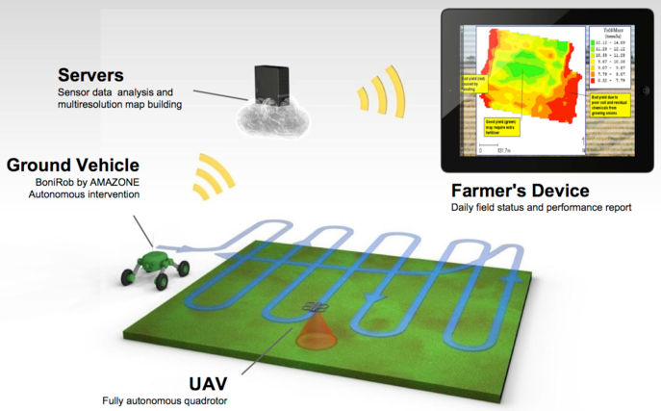
Vir: Spletna stran projekta Flourish
Robote, razvite v okviru projekta Flourish, so že preizkusili na poljih s sladkorno peso in sončnicami. Zračni roboti so opremljeni s kamerami, senzorji, programsko opremo za GPS in statistiko. Na uro lahko pregledajo vsaj 10 hektarov polj. Podatke pošiljajo vozilu na tleh, ki je avtonomno vodeno in je opremljeno s tehnologijami, ki mu omogočajo prepoznavanje rastlin. Tako spremlja njihovo rast, ali imajo dovolj hranil, vode, so zdrave. Tako odstranjujejo plevel in glede na potrebo dodajajo gnojila. Po koncu projekta so se raziskovalci srečali s kmeti in jih vprašali, ali roboti izpolnjujejo njihove potrebe, jih je mogoče enostavno uporabljati, so uporabni z drugimi napravami na trgu.
Koristne informacije:
- Spletna stran projekta Flourish:
- http://flourish-project.eu/
Pripravila:
Darja Kocbek

